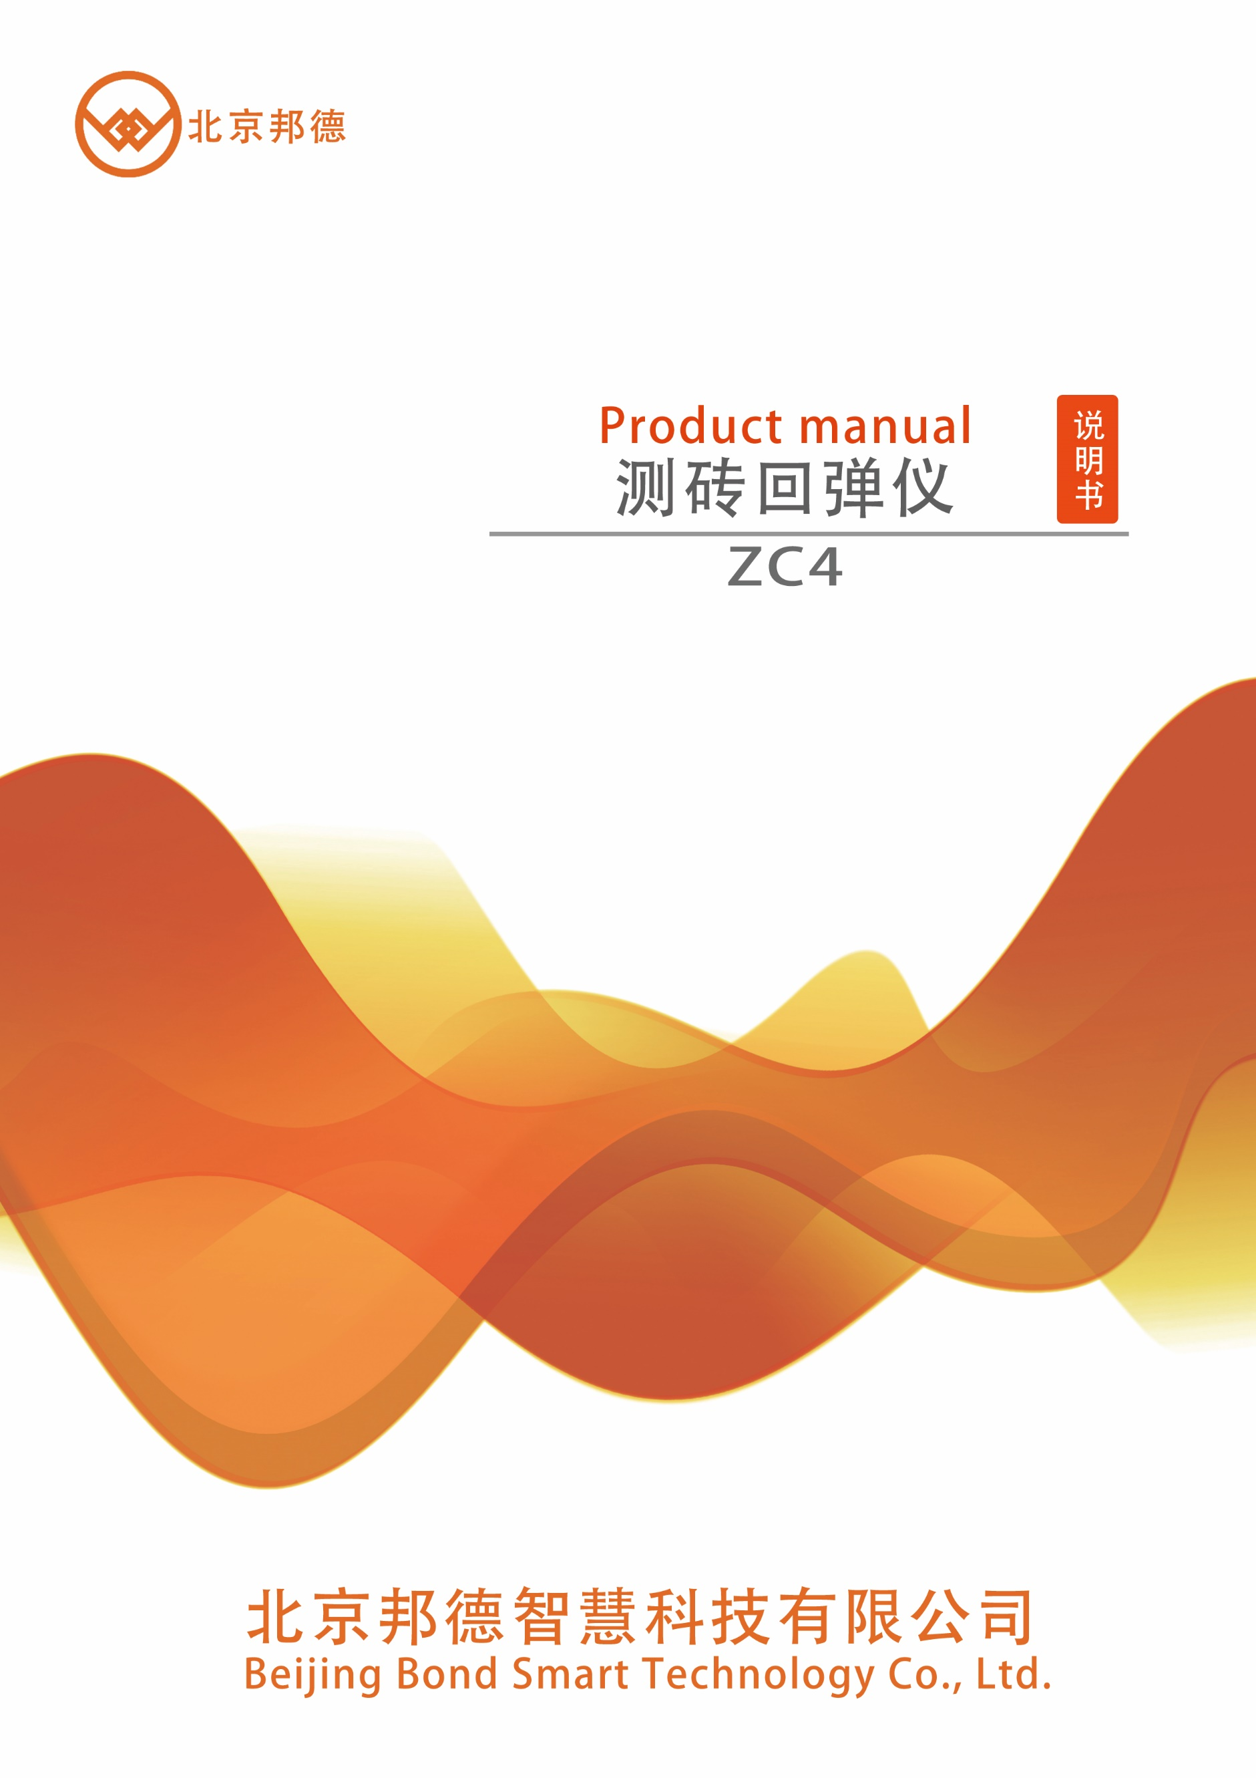

一、概述砖回弹仪是用弹簧驱动弹击锤，并通过弹击杆弹击烧结普通砖砌体或烧结多孔砖砌体中砖表面所产生的瞬时弹性变形的恢复力，使弹击锤带动指针弹回并指示出弹回的距离，以回弹值作为评定烧结普通砌体或烧结多孔砖砌体中砖的抗压强度相关的指标之一，来推定砖的抗压强度及标号。

由于回弹仪轻便、灵活、价廉、不需要电源、易掌握，非常适合现场建筑工地及中小型砖厂使用，为确保砖的出场质量提供行之有效的标准检测仪器。按照中华人民共和国标准《砌体工程现场检测技术标准》(GB/T50315-2011)生产的，仪器的主要指标是：1、冲击动能 0.735J2、弹击锤冲击长度 75±0.3mm3、指针滑块的磨擦力 0.5±0.1N4、弹击拉簧工作长度 61.5+0.3mm5、弹击锤脱钩位置刻度尺“100”刻线6、弹击杆端部球面半径 25 ±1mm7、弹击锤起跳位置刻度尺“0+1”处8、钢砧上的率定值 74 ±2二、回弹仪的结构图 1 示出 ZC54型回弹仪在弹击后的纵向剖面结构示意图。

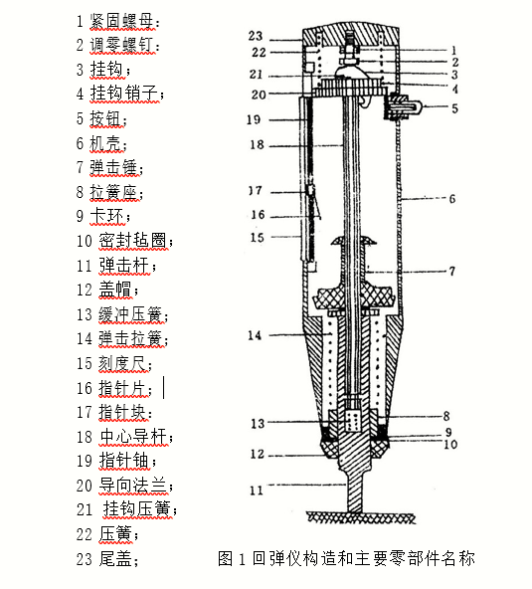

三、回弹仪的操作、保养及校验（一）操作1、将弹击杆顶住砖表面，轻压仪器，使按钮松开， 放松压力时弹击杆伸出，挂钩挂上弹击锤。2、使仪器的轴线始终垂直于砖样条面上的测点并缓慢均匀施压，待弹击锤脱钩冲击弹击杆后，弹击锤回弹带动指针向后移动至某一位置时，指针块上的示值刻线在刻度尺上示出一定数值即为回弹值。3、使仪器继续顶住砖表面进行读数并记录回弹值。如条件不利于读数，可按下按钮，锁住机芯，将仪器移至它处读数。4、逐渐对仪器减压，使弹击杆自仪器内伸出，待下一次使用。 （二）保养回弹仪有下列情况之一时应进行常规保养；1、弹击超过 2000 次；2、对检测值有怀疑时；3、钢砧率定值不合格；常规保养方法应符合下列要求； 1、使弹击锤脱钩后取出机芯，然后卸下弹击杆(取出 里面的缓冲簧)和三联件(弹击锤、弹击拉簧和拉簧座)；2、用汽油清洗机芯各零部件，特别是中心导杆，弹击锤和弹击杆的内孔和冲击面。清洗后在中心导杆上薄薄地抹上一层钟表油或缝纫机油，其它零部件均不得抹油；

3、清理机壳内壁，卸下刻度尺，检查指针磨擦力应为0.5 ±0.1N ；4、不得旋转尾盖上已定位紧固的调零螺丝；5、不得自制或更换零部件；6、保养后应按要求进行率定试验率定值应为 74±2。（三）校验回弹仪有下列情况之一时应送主管部门认可的检定单位校定，校定合格的回弹仪应具有检定证书；1、新回弹仪启用前；2、超过检定有效期限（有效期为半年）；3、经常规保养后钢砧率定值不合格；4、遭受严重撞击或其他损害。四、检测及数据整理（一）一般规定 检测时，应用回弹仪测试烧结砖表面硬度，也适用于检测轻骨料混凝土及其他轻质材料的强度。不适用于推定表面已经风化或遭受冻害、环境侵蚀的烧结普通砖砌体或烧结多孔砖砌体。

（二）测试步骤1、 检测前，应宏观检查质量合格的砖外形。砖的条面应干燥、清洁、平整，不应有饰面层、粉刷层，必要时可用砂轮清除表面杂物，并磨平测面，用毛刷刷去粉尘。

2、每个测位内应均匀布置 5个弹击点。选定弹击点应避开砖的表面的缺陷。相邻两弹击点的间距不应小于 20mm，距离砖边缘不应小于20mm,每弹击点只能弹一次，回弹值g估读至1，回弹仪应处于水平状态，其轴线应垂直于砖的表面。（三）数据分析1、每个测位的回弹值，应取5个弹击回弹值的平均值

2、 第 i 个测区第 j 个测位的抗压强度换算值，按下列公式计算：（1）普通烧结砖：

$$f1ij=2*{10}^{-2}R^{2}-0.45R+1.25$$

（2）多孔烧结砖：

*f*1*ij* =1.7 103 *R*2.48

式中：*f*1*ij*——第 i个测区第 j个测位的抗压强度值。

R —— 第 i 个测区第 j 个测位的平均回弹值。

3、测区的砖强度平均值，按下式计算：

$$f_{21i}=\frac{1}{10}\sum_{j=1}^{n_{1}}{f_{1ij}}$$

4、本说明书参照依据是国家标准《砌体工程现场检测技术标准》（GB/T50315-2011）.所给出的全国同一测强曲线，可用于强度为6MPA-30MPA的烧结普通砖和烧结多孔砖的检测。当超出本标准的全国统一测强曲线的测强范围时，应进行验证后使用，或制定专用测强曲线。

五、强度计算及推定1、检测数据中的歧离值和统计离群值，应按现行国家标准《数据的统计处理和解释正态样本离群值的判断和处理》GB/T4884 中的有关格拉布斯检验法或狄克逊检验法检出和剔除。检出水平α应取 0.05，剔除水平α应取 0.01， 不得随意舍去歧离值，从技术或物理上找到产生离群原因时， 应予剔除；未找到技术或物理上的原因时，则不应剔除。2、根据国家标准《砌体工程现场检测技术标准》(GB/T50315-2011)的各种检验方法，应给出每个测点的检验强度值*fij* ，以及每一测区的强度平均值 *fi*并应以测区强度平均值*fi* 作为代表值。3、每一个检测单元的强度平均值、标准差和变异系 数，应按下列公式计算： $$f_{1,m}=\frac{1}{n_{2}}\sum_{j=1}^{n_{2}}{f_{1i}}$$

$$S=\sqrt{\frac{\sum_{i=1}^{n_{2}}{{(f_{1,m}-f_{1i})}^{2}}}{n_{2}-1}}$$

δ= $\frac{s}{f_{1,m}}$

式中： $f_{1,m}$—— 同一检测单元的强度平均值（MPa）。

𝓃𝓃2—— 同一检测单元的检测区数；

*f*1*i*—— 测区的强度代表值（MPa）。

S —— 同一检测单元，按 $n_{2}$ 个测区计算的速度标准差（MPa）；δ—— 同一检测单元的强度变异系数。

4、既有砌体工程，每一检测单元的砖抗压强度等级，应符合下列要求：

1）当变异系数δ≤0.21时，应按照表5.4-1、表5.4-2中的抗压强度平均值 $f_{1,m}$ 和抗压强度标准最小值 $f_{1,min}$ 推定每一测区的砖抗压强度等级。

